Odkaz: https://tech.sme.sk/c/20140333/zo-slovenska-do-silicon-valley-ich-sluzbu-vyuzivaju-aj-hollywodske-hviezdy.html

Zo Slovenska do Silicon Valley. Ich službu využívajú aj hollywoodske hviezdy
V rozhovore opisujú členovia tímu Represent, ako uspeli v zahraničí, čo ich trápi na slovenskom školstve a prečo nechápu predraženosť slovenských IT tendrov.
25. apr 2016 o 15:58 DÁVID TVRDOŇ
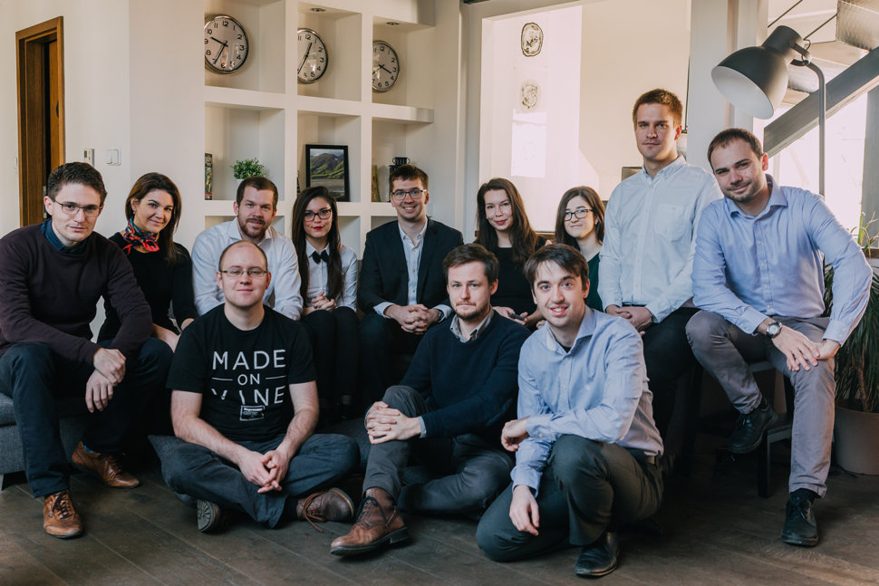Členovia tímu Represent. Andrej Pančík (horný rad, piaty zľava). Juraj Masár (horný rad, druhý sprava). (Zdroj: Represent)
Písmo:A⁻|A⁺0259
- O Represente a obchode za 100 miliónov
- O tom, či je etické zarábať na charitatívnom darovaní
- O úspešných Slovákoch v zahraničí a školstve
- O IT kauzách na Slovensku a konferencii TechMatch
Andrej Pančík aj Juraj Masár sú súčasťou služby Represent, ktorú za približne 100 miliónov dolárov získala spoločnosť CustomInk. Cez Skype sme sa s nimi rozprávali o tom, čo to znamená, keď váš produkt niekto kúpi za milióny, aká je startupová scéna na Slovensku a čo by sme mali technologicky lepšie robiť na Slovensku, aby sme sa priblížili Silicon Valley.

BIO
Andrej Pančík je spoluzakladateľ Representu. Študoval na Masarykovej univerzite v Brne, potom na Nottinghamskej univerzite a nakoniec v Oxforde. V roku 2011 spoluzaložil charitatívny fundrasingový portál Prizeo. Svoj čas delí medzi Los Angeles a Prahu.
Juraj Masár je šéf technologického vývoja Representu. Študoval počítačovú vedu na Karlovej univerzite v Prahe. Založil firmu Appivia.com, ktorá sa stala súčasťou Prizeo. Žije v Prahe.
Najskôr začali v Londýne, potom sme sa presunuli do Mountain View v Silicon Valley, do známeho startupového akcelerátora Y Combinator, kde začínali aj Dropbox, Airbnb alebo Reddit. Potom otvorili pobočku v Prahe, pretože takmer polovica tímu je česko-slovenská, a následne sa z Mountain View presunuli do Los Angeles.
Andrej Pančík sa pripájal z pobočky Representu v Los Angeles a Juraj Masár z pražskej kancelárie.

O Represente a obchode za 100 miliónov
Ako sa navzájom oslovujete vo firme, ktorú ohodnotili na sto miliónov eur?
Andrej Pančík: Nepotrpíme si na tituloch. Sme malá firma a interne pravidlá neexistujú. Začnú existovať, až keď sa niekto spýta. Je to taká Schrödingerova mačka.
Určite poznáte seriál Silicon Valley. Nemáte pocit, že prežívate akoby scény z neho?
Andrej Pančík (AP): Až taký vtipný náš život nie je. (smiech) Ten seriál je veľmi dobrý. Vybrali relevantné témy startupového života, ale je to komédia. V porovnaní s tým je reálny biznis tvrdá práca.
Juraj Masár (JM): Dúfam, že nežijeme ten seriál. Sú tam niektoré celkom bizarné situácie. Naša situácia je zaujímavá, ale azda to nie je až také zlé.
Vypnúť reklamu
Ako vznikol váš tím?
JM: Represent vznikol pôvodne ako spin-off projekt Prizeo, ktorý sme robili predtým. Založili ho spolužiaci na Oxforde, pričom jedným z nich je Andrej. Na začiatku hľadal schopných ľudí, medzi prvými boli logicky kamaráti a známi. Andrej ako Slovák študujúci v Česku poznal ľudí najmä tam. Prvú kanceláriu zakladali v Londýne, no technologický tím bol od prvého dňa čisto slovensko-český. Neskôr, keď prišla do hry Praha (otvorenie pobočky, pozn. redakcie), tak to celé dávalo zmysel.
Andrej teda spoluzaložil Prizeo, potom ste sa pridali ostatní a neskôr vznikol Represent?
JM: Presne tak. Z mnohých médií mám pocit, že často hovoria o Represente ako o zahraničnej firme, v ktorej bol jeden Slovák, a potom sa ďalej predala. Ale ak by ste sa prišli pozrieť napríklad do našej pražskej kancelárie, zistíte, že vlastne polovicu firmy tvoria Slováci a Česi.
AP: Dlhodobo je väčšia časť firmy česko-slovenská. Nedávno sa váhy trochu posunuli, keď sme sa zamerali na rast pobočky v Los Angeles, ale znova to plánujeme zmeniť a zdvojnásobiť českú pobočku. To posunie zas váhy opačným smerom. Máme veľmi veľký česko-slovenský tím, teraz je to vyše dvadsať ľudí.
Správa, že Slovák predal startup za sto miliónov dolárov sa dosť šírila. Ale išlo skutočne len o peniaze?
AP: Nemôžem priamo hovoriť o obchode, pretože detaily nie sú verejné. Časť sa vyplatila v hotovosti a časť v akciách. Okrem toho nie je bežné, aby sa firma kúpila ako obal bez ľudí, ktorí v nej sú. Takéto dohody vznikajú preto, aby ľudia, ktorí vo firme pracujú, boli aj po kúpe motivovaní zostať. My sme sa spojili s CustomInkom. Z toho budú benefitovať obe strany. CustomInk získa trh, ktorý sme obsluhovali, a my budeme okrem iného využívať ich infraštruktúru. Ide však o veľké zjednodušenie toho, čo sa udialo. Tá dohoda je oveľa komplikovanejšia.
Vypnúť reklamu
Stále sa hovorí, že startupy sú technológie pre technológie. Teda ide o niečo najmä na internete. Čo robí vaša služba Represent?
AP: Umožnili sme hocikomu prísť online a navrhnúť si vysnívaný produkt. My sme sa potom postarali o všetko – výrobu, distribúciu, zákaznícku podporu aj účtovníctvo. Človeku sme len poslali peniaze, ktoré zarobil na účet, a vyplnené daňové priznanie. A to presne je hodnotový návrh, ktorý je veľmi silno technologický. Nie je to však len onlinový biznis, pretože tam sú aj ľudia, ktorí musia produkty vyrobiť. My sme celý proces veľmi silno technologicky inovovali.
JM: Ak sa pýtate, čo je to startup, tak to sa predtým snažili definovať múdrejší ľudia. Určite to nie je o tom, že technologické firmy robia technologické produkty pre iné technologické firmy. Skôr je to o rastovom potenciáli. Robíte niečo, čo nie je v odvetví služieb, a viete to v prípade úspechu veľmi rozumne a rýchlo vyškálovať.
Nežijú startupusti v bubline?
JM: Nechcem sa nikoho dotknúť, ale často áno.
AP: Asi nie sme správni respondenti. Neviem, či sa pokladáme za startupistov.
Kto sú teda startupisti?
JM: Je to životný štýl. Je super, že sa dejú akcie po Slovensku aj v Česku. A často vedia byť užitočné. Ale ak sa nad tým zamyslíte pragmaticky, treba niekedy aj pracovať. Keď máte akciu v pondelok, stredu aj piatok a človek ide na každú z nich, kedy teda pracuje?

O tom, či je etické zarábať na charitívnom darovaní
Na webe máte niekoľko odkazov na články vo svetových médiách ako Guardian alebo Wall Street Journal, ktoré informujú o Represente ako nástroji pre charitatívne akcie celebrít. Mnoho médií sa práve na tomto bode zastavuje a opisuje vás ako startup, ktorý zarobil na charitách. Ako to je?
Dočítajte článok - prihláste sa alebo si predplaťte SME.sk
Odomknite článok za pár sekúnd cez SMS predplatné za 4 € každé 4 týždne. Pošlite SMS s textom C46NU na číslo 8787. Predplatné môžete kedykoľvek zrušiť (viac na www.sme.sk/vop).
Ďalšie možnosti platby:
SME.SK NA ROK
34,90 €
OBJEDNAŤ
SME.SK NA 12 TÝŽDŇOV
12 €
OBJEDNAŤ
SME.SK NA 4 TÝŽDNE
4 €
OBJEDNAŤ
Čítajte viac: https://tech.sme.sk/c/20140333/zo-slovenska-do-silicon-valley-ich-sluzbu-vyuzivaju-aj-hollywodske-hviezdy.html#ixzz5c7RvyEOZ

